Советы неравнодушным родителям
от учителя-логопеда

«Логопедические шифровки или разбираемся в логопедических заключениях»

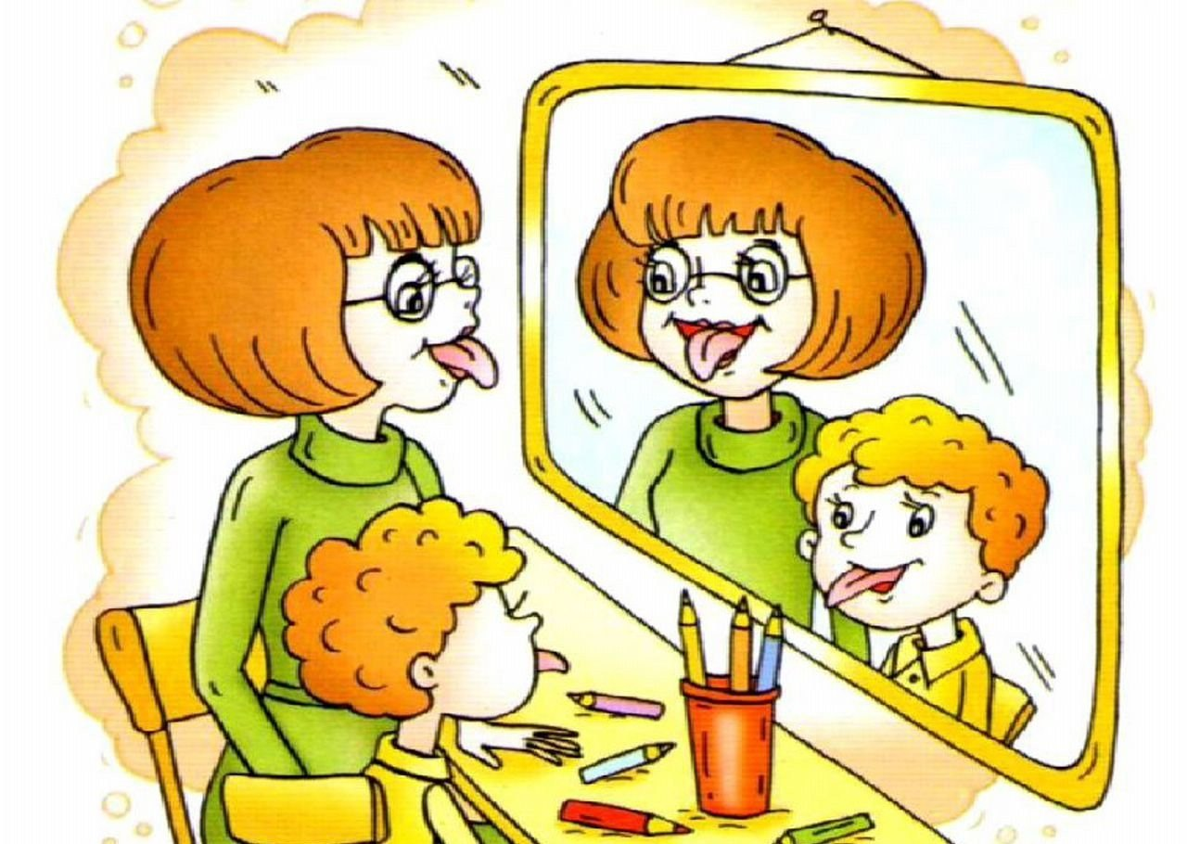

«Мама, а к нам в группу сегодня тётя логопед приходила…» Эта фраза знакома родителям детей, посещающих обычный детский сад – особенно старшую и подготовительную группу. Давайте разберёмся, почему особое внимание логопед в детском саду уделяет именно этим возрастным группам?

В младших группах детского сада, как правило, встречается возрастное нарушение звукопроизношения. При нормальных условиях они изживаются самостоятельно, этому способствует как улучшение работы органов речи, так и правильные образцы речи взрослого.

Обследование устной речи детей логопед в детском саду проводит два раза в год – в первые 2 недели сентября и в последние 2 недели мая. После диагностики логопед в детском саду отбирает тех, с кем будет проводить индивидуальные и/или групповые занятия в течение года. В мае проводится контроль коррекционной работы.
«Вам тут логопед направление просил передать…» А это уже слова воспитателя, передающего родителям маленький листочек, на котором в графе заключение написан пугающий шифр… И вот тут испуганные мамы, папы, а особенно бабушки хватаются за голову: Что с моим ребёнком? Что это за страшные буквы? Куда бежать с этим кошмаром?

!Без паники!
На самом деле в логопедических заключениях нет ничего страшного, если знать, что скрывается за таинственными буквами. Итак… Попробуем расшифровать всё, что написал логопед в детском саду:
ФНР – фонетическое недоразвитие речи
ФФНР – фонетико-фонематическое недоразвитие речи
ОНР – общее недоразвитие речи

• ФНР – ФОНЕТИЧЕСКОЕ НЕДОРАЗВИТИЕ РЕЧИ
Это нарушение звукопроизношения при нормальном физическом и фонематическом слухе и нормальном строении речевого аппарата. Может наблюдаться расстройство отдельного звука или нескольких звуков одновременно.

Такие расстройства могут проявляться:
- в отсутствии (пропуске) звука – например, «акета» вместо «ракета»;
- в искажениях – горловое произнесение звука [р], щечное — ш и т.д.
Неправильное произношение может наблюдаться в отношении любого согласного звука, но реже нарушаются те звуки, которые просты по способу артикуляции и не требуют дополнительных движений языка (м, н, п, т).

Чаще всего нарушаются:
- свистящие звуки – С, З (и их мягкие пары)
- шипящие звуки – Ш, Ж
- сонорные (язычные) – Л, Р (и их мягкие пары)
- заднеязычные – К, Г, Х (и их мягкие пары)
- аффрикаты – Ч, Щ, Ц
Дошкольников с ФНР логопед в детском саду берёт на занятия полгода.

• ФФНР – ФОНЕТИКО-ФОНЕМАТИЧЕСКОЕ НЕДОРАЗВИТИЕ РЕЧИ
Это нарушение процессов формирования произносительной системы родного языка у детей с различными речевыми расстройствами вследствие дефектов восприятия и произношения звуков. При сохранном физическом слухе, дети не могут различить или путают близкие звуки (свистящие и шипящие; сонорные; мягкие и твердые; звонкие и глухие). Например, при просьбе повторить ряд разных звуков или слогов, ребенок повторяет все звуки или слоги как одинаковые (па-па-па вместо па-ба-па). И, когда логопед в детском саду спрашивает, какие звуки он слышит? Малыш отвечает, что звуки одинаковые. За процесс различения близких звуков отвечает не физический, а фонематический слух (слух на фонемы). А он, вследствие ряда причин, оказывается нарушенным или несформированным.
Фонема — минимальная единица звукового строя языка. Каждая фонема в речи представлена своими вариантами (аллофонами). Фонема имеет основной вариант — звук, находящийся в сильной позиции: для гласных — это позиция под ударением, для согласных — позиция перед гласным или сонорным.

В фонетико-фонематическом недоразвитии детей выявляется несколько состояний:
- трудности в анализе нарушенных в произношении звуков;
- при сформированной артикуляции, неразличение звуков, относящихся к разным фонетическим группам;
- невозможность определить наличие и последовательность звуков в слове.
Основные проявления, характеризующие ФФН:
- Недифференцированное произношение пар или групп звуков, т.е. один и тот же звук может служить для ребенка заменителем двух или более звуков. Например, вместо звуков «с», «ч», «ш» ребенок произносит звук «сь»: «сюмка» вместо «сумка», «сяська» вместо «чашка», «сяпка» вместо «шапка».
- Замена одних звуков другими, имеющими более простую артикуляцию, т.е. сложные звуки заменяются простыми. Например, группа шипящих звуков может заменяться свистящими сапка вместо шапка, «р» заменяется на «л» лакета вместо ракета.
- Смешение звуков, т.е. неустойчивое употребление целого ряда звуков в различных словах. Ребенок в одних словах может употреблять звуки правильно, а в других заменять их близкими по артикуляции или акустическим признакам. Например, ребенок умеет правильно произносить звуки «р», «л» и «с» изолированно (т.е. один звук, не в слоге или слове), но в речевых высказываниях вместо «рыжая корова» говорит «лызая калова».
Кроме перечисленных особенностей произношения и фонематического восприятия у детей с ФФНР наблюдаются: общая смазанность речи, нечеткая дикция, некоторая задержка в формировании словаря и грамматического строя речи (ошибки в падежных окончаниях, употребление предлогов, согласовании прилагательных и числительных с существительными).
Детей с таким речевым нарушением логопед в детском саду должен брать на коррекционные занятия в течение года.

• ОНР – ОБЩЕЕ НЕДОРАЗВИТИЕ РЕЧИ
Как видно из названия, при данном виде расстройства страдают все компоненты речевой системы, то есть звуковой стороны (фонетики) – нарушение звукопроизношения и фонематического восприятия; смысловой стороны (лексики, грамматики) – бедный словарь, мало обобщений, синонимов, антонимов и т.д., ошибки словоизменения и словообразования, трудности согласования слов; плохое развитие связной речи (умение рассказывать и пересказывать).

Для детей с ОНР характерно:
- Более позднее начало речи: первые слова появляются к 3-4 годам, фразовая речь из двух слов к 5 годам;
- Речь полна аграмматизмов (неправильных форм и вариантов слов) и недостаточно фонетически оформлена;
- Экспрессивная речь отстаёт от импрессивной, т.е. ребёнок, понимая обращенную к нему речь, не может сам правильно озвучить свои мысли;
- Речь детей с ОНР малопонятна.
Чаще всего, говоря про ОНР, подразумевают речевые расстройства детей с нормальным интеллектом и слухом. Дело в том, что при нарушениях слуха или интеллекта недоразвитие речи, разумеется, возникает в большинстве случаев, однако при этом ОНР уже носит характер вторичного дефекта.
Вот и все, что скрывают таинственные заключения детского логопеда.
Поэтому не надо ничего бояться, а необходимо сходить по направлению логопеда к псхоневрологу, где специалист определит уровень недоразвития речи Вашего ребенка и даст рекомендации по её оптимальному улучшению.
И тогда родителям, разобравшимся в аббревиатурах, можно будет спокойно заводить тетрадочку для логопедических занятий и приступать…
Желаем удачи в борьбе с трудными, неправильными и вредными звуками!

